

اعتبارسنجی چک به زبان ساده؛
(امتیاز چک، اشخاص حقیقی)

شماره مستند: ICS.ChequeEdu.I-V.1.0.0
نسخه: 1.0، 07/1404

مشخصات
تاریخ | نام و نام خانوادگی | سمت | شرح
22/07/1404 | مهدی پهلوانی | تحلیلگر کسب وکار | تهیه مستند

فهرست مطالب
1- گزارش اعتبارسنجی چک 1
2- ادبیات گزارش حاضر 2
3- کاربردهای گزارش اعتبارسنجی چک و بخشهای آن 3
4- نحوه تاثیر بر امتیاز چک 13
5- نحوه دریافت گزارش اعتبارسنجی چک. 14
6- سوالات متداول 21

گزارش اعتبارسنجی چک
هیات عالی بانک مرکزی در جلسه مورخ 11/06/1404، «شیوه‌نامه تعیین سقف اعتبار مجاز صدور چک» را تصویب نمود که در مورخ 16/06/1404 طی نامه شماره 141179/04 به شبکه بانکی ابلاغ شد. طبق فصل دوم این شیوه‌نامه، گزارشی با عنوان «گزارش اعتباری چک» تهیه شده و در اختیار اشخاص مرتبط قرار خواهد گرفت. این گزارش حاوی خلاصه‌ای از عملکرد و سوابق مالی صاحب دسته چک بوده که جزئیات آن در ادامه تشریح خواهد شد.
در وهله فعلی، تنها اشخاص دارای سابقه در چک دارای امتیاز چک بوده و به تدریج سایر افراد نیز افزوده خواهند شد. منظور از شخصِ دارای سابقه چک به این شرح است:
هرچند که بقیه اشخاص دارای امتیاز چک نیستند اما گزارش برای ایشان تولید می‌شود که جزئیات آن در ادامه(بخش 3-3) ذکر شده است.
هرشخصِ صاحب دسته چک که در 5 سال اخیر، دارای حداقل یک چک برگشتی یا نقدشده باشد، دارای سابقه چک قلمداد شده و دارای امتیاز چک خواهد بود.

ادبیات گزارش حاضر
ادبیات حوزه چک متکثر است و مفاهیم گوناگون با ادبیات مختلف مورد استفاده قرار می‌گیرند. در این سند، موارد زیر به جای یکدیگر به کار برده می‌شوند:
ردیف | معادل یکدیگر
1 | گیرنده چک، ذینفع چک
2 | صادرکننده چک، صاحب دسته‌چک، صاحب گزارش، بدهکار، متقاضی صدور دسته چک
3 | گزارش اعتبارسنجی چک، گزارش چک، گزارش اعتباری چک، گزارش چکیده، گزارش خلاصه چک
4 | امتیاز چک، امتیاز اعتبارسنجی چک، امتیاز صادرکننده
البته در خصوص عبارات فوق، در مواردی که قصد تبلیغ و یا آموزش وجود دارد، باید به صورت واحد عمل نمود تا موجب سردرگمی خواننده نشود. کلمه پیشنهادی جهت استفاده در جدول فوق، به صورت مشخص (بولد شده و سبز) ارائه شده است که با توجه به بلوغ محصول در ادبیات محصول نیز یکپارچه می‌شود.

کاربردهای گزارش اعتبارسنجی چک و بخشهای آن
این گزارش برای (الف)گیرندگان چک و (ب) شبکه بانکی شرایطی را فراهم می‌آورد تا با آگاهی کامل از عملکرد صادرکننده، در مورد تبادل با وی تصمیم‌گیری نمایند:
الف) گیرندگان چک: این اشخاص می‌توانند با دریافت گزارشِ اعتبارسنجی چکِ صادرکننده(حاوی اطلاعاتی از سوابق وی در حوزه چک)، نسبت به وضعیت اعتباری شخص صادرکننده شناخت نسبی پیداکرده و با آگاهی بالاتر، نسبت به پذیرش یا رد چک اقدام نماید.
ب) شبکه بانکی: طبق ماده 2 شیوه‌نامه، زمانی که اشخاص قصد دریافت دسته چک را داشته باشند، بانک موظف به دریافت گزارش اعتبارسنجی چک متقاضی بوده تا بنابر اطلاعات مندرج در آن نسبت به صدور یا عدم صدور دسته چک اقدام نماید.
شایان ذکر است شخص صادرکننده چک و یا متقاضی صدور دسته چک نیز می‌تواند از طریق سامانه اعتباریتو اقدام به دریافت گزارش اعتبارسنجی چک خود نماید.

معرفی بخشهای گزارش اعتبارسنجی چک
گزارش اعتبارسنجی چک توسط صاحب دسته چک و ذینفع چک(هردو از طریق اعتباریتو) و همچنین بانک صادرکننده(از طریق سامانه رسا و وب سرویس‌ بانکی) قابل دریافت است؛ لازم به ذکر است که مطابق ماده 10 شیوه‌نامه، گیرنده چک بدون اجازه صادرکننده قادر به دریافت این گزارش است؛ یعنی در صورتیکه چک در سامانه صیاد به ذینفعی وی ثبت شده باشد، امکان مشاهده گزارش چک صادرکننده را خواهد داشت. همچنین با استناد به ماده 24 شیوه‌نامه، شبکه بانکی جهت دریافت گزارش اعتبارسنجی چک متقاضیِ دسته چک، ملزم به دریافت رضایت‌نامه کتبی از مشتری است.
گزارش اعتبارسنجی چک در 2 صفحه و 4 بخش تهیه می‌شود که در ادامه تشریح خواهد شد:

بخش اول گزارش: امتیاز چک
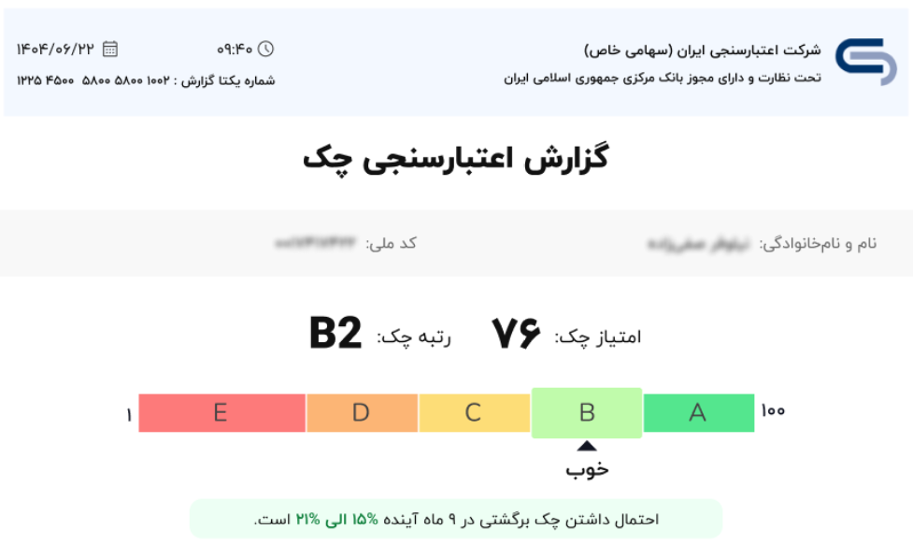
- در کادر آبی ‌رنگ بالای گزارش، در سمت چپ تاریخ و ساعت لحظه تولید گزارش و ذیل آن شماره یکتای گزارش درج شده است که طبیعتا به‌صورت منحصربه‌فرد(unique) برای هر گزارش تخصیص داده شده و برای پیگیری‌های بعدی مورد استفاده قرار می‌گیرد.
- در کادر دوم، اطلاعات هویتی شخص صادرکننده(نام و نام خانوادگی و کد ملی) درج شده است(گزارش درباره سابقه شخص صادرکننده بوده و هیچ اطلاعاتی راجع به گیرنده چک یا بقیه اشخاص موجود در زنجیره چک در گزارش درج نخواهد شد).

- امتیاز چک عددی در بازه 1 تا 100 بوده و هر چه به 100 نزدیک‌تر باشد، نشان‌دهنده‌ی خوش‌حسابی شخص صادرکننده چک است. در کنار امتیاز، رتبه اعتباری مرتبط با آن امتیاز از E3 (بدترین رتبه) تا A1(بهترین رتبه) درج شده است. امتیاز چک و رتبه اعتباری متناظر با آن در جدول زیر نمایش داده شده است:
بازه امتیاز | احتمال داشتن چک برگشتی | رتبه اعتباری | ریسک
[95 , 100] | 0 تا 3.0% | A1 | ممتاز
[90 , 95) | 3.0% تا 4.8% | A2
[85 , 90) | 4.8% تا 7.7% | A3
[80 , 85) | 7.7% تا 12.1% | B1 | خوب
[75 , 80) | 12.1% تا 18.5% | B2
[70 , 75) | 18.5% تا 27.1% | B3
[65 , 70) | 27.1% تا 37.8% | C1 | مناسب
[60 , 65) | 37.8% تا 50.0% | C2
[55 , 60) | 50.0% تا 62.1% | C3
[50 , 55) | 62.1% تا 72.9% | D1 | ضعیف
[45 , 50) | 72.9% تا 81.5% | D2
[40 , 45) | 81.5% تا 87.8% | D3
[35 , 40) | 87.8% تا 92.2% | E1 | بحرانی
[30 , 35) | 92.2% تا 95.1% | E2
[1 , 30) | 95.1% تا %99.9 | E3

- یک نوار رنگی در پایین عدد امتیاز چک قرار دارد که با یک مثلث کوچک، جایگاه فرد در طول نوار را نمایش می‌دهد.
- در قسمت نوار رنگی، یک جمله مرتبط با احتمال داشتن چک برگشتی درج گردیده است(الگوی جمله: «احتمال داشتن چک برگشتی در 9 ماه آینده x% الی y% است»). این جمله برای اشخاص با رتبه B1 و پایین‌تر از آن نمایش داده می‌شود. احتمال مندرج در این جمله(همان x و y)، با امتیاز چک متناسب است بطوریکه با افزایش امتیاز شخص، احتمال برگشت چک وی کاهش می‌یابد. همچنین برای اشخاص با رتبه A، بجای جمله فوق این جمله درج می‌شود:«شخص در 7% برتر جامعه چک قرار دارد.»

چه عواملی بر امتیاز چک تاثیرگذار هستند؟

طبیعتا مهمترین عامل موثر بر امتیاز چک، سوابق شخص در حوزه چک است به طوریکه حدود 60% امتیاز چک از سوابق چکهای برگشتی و چکهای باز شخص به دست می‌آید:
چکهای برگشتی: هر چه مبلغ چکهای برگشتی بیشتر باشد، تعداد چکهای برگشتی بالاتر رود و فاصله زمانی بین تاریخ برگشت تا تاریخ تسویه چکهای برگشتی طولانی‌تر شود(یعنی فرد چکهای برگشتی را با تاخیر تسویه کند)، امتیاز چک شخص کاهش می‌یابد.
چکهای باز: هرچه شخص دارای چکهای باز بیشتری باشد(یعنی تعهدات بیشتری داشته باشد) امتیاز چک وی کاهش می‌یابد.
علاوه بر سابقه چک، 40% از امتیاز چک از سایر عوامل غیرچکی زیر بدست می‌آید:
تسهیلات: هر گونه بدحسابی در حوزه اقساط تسهیلاتی(چه در نقش اصلی و چه نقش ضامن) باعث کاهش امتیاز می‌شود.
تراکنش: هر چه میانگین موجودی حساب شخص در سالهای گذشته بیشتر بوده باشد، امتیاز چک وی بیشتر خواهد بود.
مالیات: هر چه مبلغ مالیات پرداختی و تعداد سالهای دارای سابقه مالیات شخص بیشتر باشد، امتیاز چک افزایش می‌یابد.
سن: اشخاص جوانتر دارای امتیاز کمتر بوده و با افزایش سن، امتیاز افزایش می‌یابد.
علاوه بر موارد فوق، وضعیت ورشکستگی و اعسار شخص نیز از قوه قضائیه استعلام شده و در صورت وجود حکم قضائی در این خصوص، موضوع در گزارش درج خواهد شد.

چند نکته راجع به بخش اول گزارش
- چکهای به ذینفعی بانکها(که برای ضمانت تسهیلات و مدیریت تنخواه ارائه می‌شوند) در امتیاز چک لحاظ نمی‌شوند.
- طبق اعلام بانک مرکزی، اگر شخص در لحظه دریافت گزارش دارای چک برگشتی رفع‌سواثر نشده باشد، امتیاز چک محاسبه نشده و بصورت خودکار کمترین امتیاز ممکن یعنی امتیاز "1" و رتبه E3 را دریافت خواهد کرد. یک روز پس از رفع‌سواثر چک، امتیاز چک برای شخص قابل محاسبه خواهد بود.
- امتیاز چک و سایر اطلاعات این گزارش بر اساس اطلاعات 5 سال گذشته محاسبه شده و اطلاعات خارج از 5 سال در گزارش لحاظ نخواهد شد(یک استثناء مربوط به چک برگشتی رفع‌سوء اثر نشده است به طوریکه مربوط به هر زمانیکه باشد، شخص امتیاز 1 را دریافت خواهد کرد).
- عمده افراد جامعه، دارای رتبه B و C هستند و افراد بندرت امتیاز A ، D و E کسب می‌کنند. بنابراین اشخاص D و E حتما دارای سوابق منفی قابل توجهی بوده‌اند و معامله با ایشان اصلا توصیه نمی‌شود. توزیع کلی امتیازات در جامعه در نمودار زیر نمایش داده شده است:
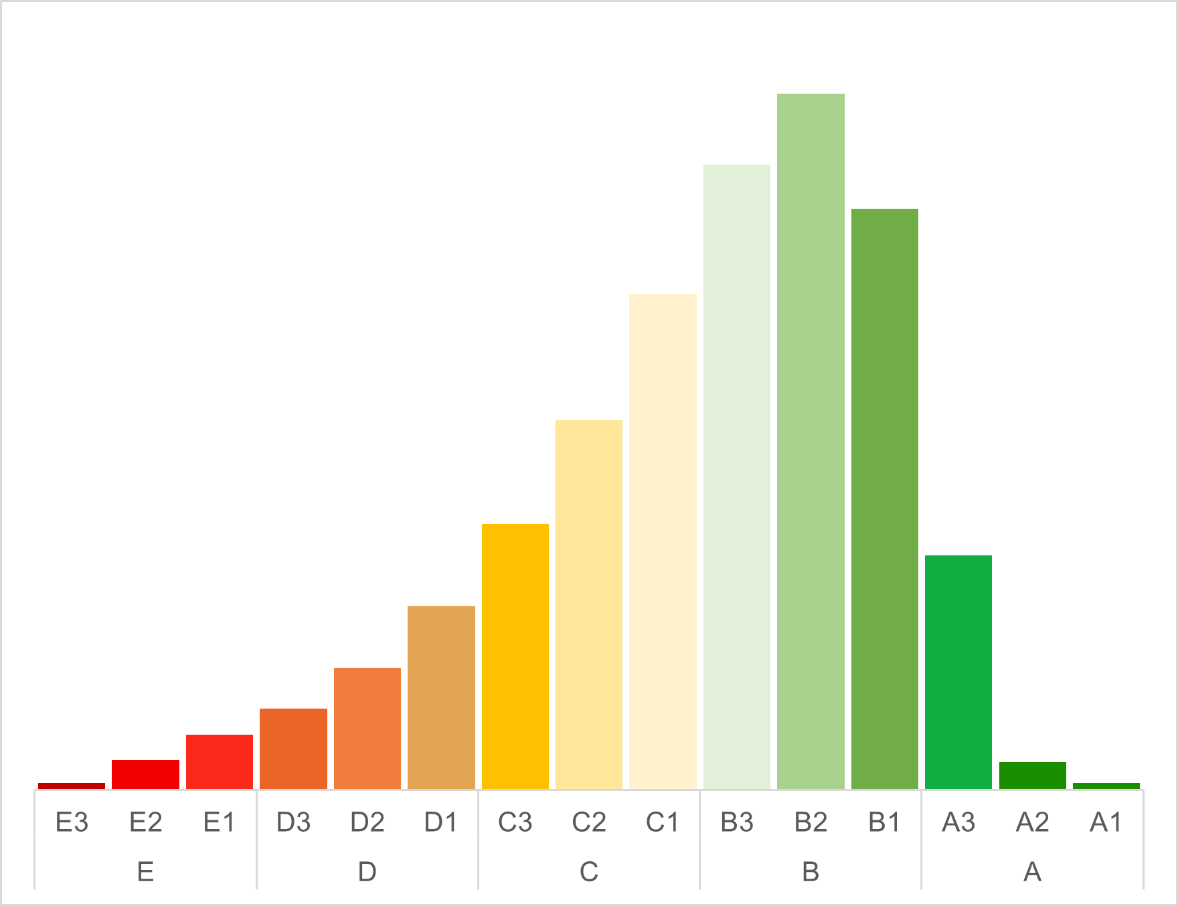

بخش دوم: دلایل کاهش امتیاز
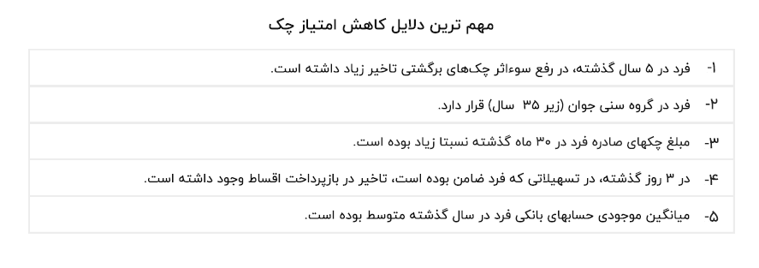
در این بخش حداکثر تا 5 دلیلِ کاهشِ امتیاز شخص درج شده است که توسط مدل هوش مصنوعی از سابقه شخص استخراج می‌گردد. این موارد به صادرکننده کمک می‌کند تا متناسب با این دلایل به تغییر رفتار خود اقدام نماید و به تدریج امتیاز چک خود را افزایش دهد.
این دلایل می‌تواند تا حداکثر 5 مورد باشد اما برخی از اشخاص نیز وجود دارند که تعداد دلایل کمتری(حتی هیچ دلیلی) برایشان نمایش داده خواهد شد.
لازم به ذکر است که وجود «دلایل کاهش امتیاز» به معنی بدحسابی شخص نیست بلکه اینها دلایلی هستند که منجر به عدم کسب بالاترین امتیاز ممکن می‌شود. برای مثال اگر شخصی امتیاز 87 داشته باشد، با اینکه امتیاز بسیار مناسبی‌ست اما باز هم این شخص دارای دلایل کاهش امتیاز بوده تا به کمک آنها بتواند رفتار خود را اصلاح کرده و به نمره‌های بالاتر برسد.

بخش سوم: نکات قابل توجه
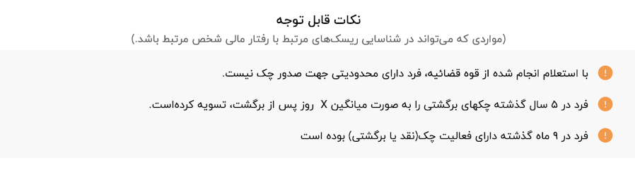
در بخش سوم گزارش، با بررسی وضعیت کلی تعهدات آتی و سوابق گذشته شخص و مقایسه وضعیت شخص با کل جامعه، توصیه‌هایی به ذینفع جهت دریافت یا رد چک ذکر می‌شود. موارد مذکور در این بخش بر خلاف موارد بخش دوم(دلایل کاهش امتیاز)، الزاما تاثیری بر امتیاز شخص ندارند و تنها جنبه مشورتی به گیرنده چک دارد. تعداد موارد مندرج در این بخش حداکثر 5 مورد است.

بخش چهارم: سوابق و تعهدات آتی
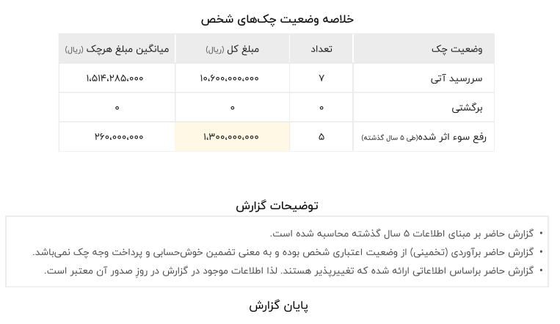
در بخش انتهایی گزارش، جدولی از آمار وضعیت کلی صادرکننده شامل مجموع تعداد، مبلغ و میانگین مبلغ چکها(در 5 سال گذشته) تهیه شده است.
- سررسید آتی: چکهای باز که هنوز سررسید نشده‌اند و یا اینکه با وجود سررسیدشدن، همچنان باز هستند در این قسمت درج می‌شوند. آمار مربوط به چکهایِ با سررسید آتی با هدف آگاه‌سازی گیرنده چک از بدهی‌های آینده شخص قرار داده شده تا شناختی کلی از تعهدات سررسیدنشده شخص فراهم گشته و یا در مواقعی که صادرکننده قصد کلاهبرداری و انتشار بدهی بیش از حد دارد، موضوع اطلاع‌رسانی گردد. همچنین لازم به ذکر است که این بخش، (برخلاف امتیاز چک) چکهای ضمانت تسهیلات که به ذینفعی بانکها صادر شده است را نیز در بر می‌گیرد.
- برگشتی: منظور چکهایی‌ست که در لحظه دریافت گزارش وضعیت برگشتی دارند که طبیعتا چنین اشخاصی، رتبه E3 را دریافت می‌کنند.
- رفع‌سوء اثرشده: شامل چکهایی‌ست که قبلا برگشت خورده‌اند اما تاریخی قبل از دریافت گزارش رفع سوء اثر شده‌اند.
در قسمت پایینی این جدول نیز توضیحاتی راجع به گزارش درج شده است تا شخص از تخمینی بودن امتیاز آگاه گردد.

داشتن چک‌برگشتی باز(رفع سوء اثرنشده)
اگر شخص در لحظه دریافت گزارش دارای چک برگشتی باز باشد، امتیاز چک برای وی محاسبه نشده و طبق سیاست اعلامی بانک مرکزی، پایین‌ترین امتیاز ممکن یعنی امتیاز یک(رتبه E3) تخصیص داده می‌شود. در این حالت گزارش شخص دارای بخش «نکات قابل توجه» نبوده و در بخش «دلایل کاهش» نیز تنها داشتن چک برگشتی ذکر می‌شود.
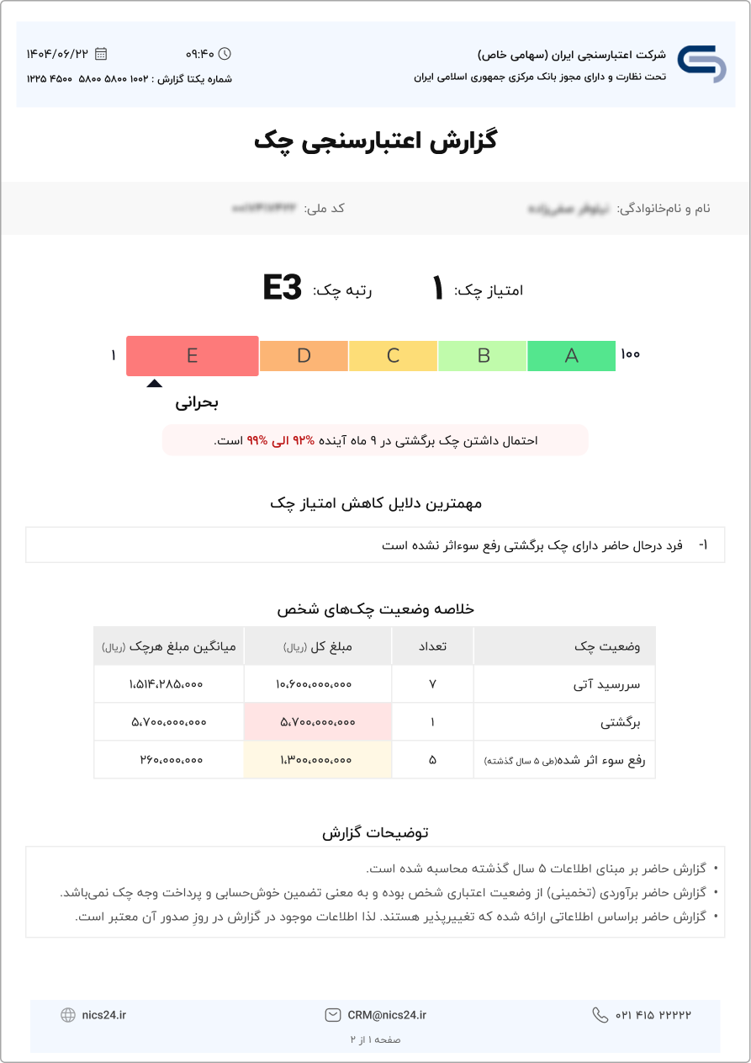

اشخاص بدون امتیاز
اگر اشخاص در 5 سال گذشته سابقه نقد یا برگشت چک نداشته باشند، امتیاز چک برای ایشان تهیه نمی‌شود و گزارش ایشان بدون امتیاز خواهد بود که نمونه آن مشابه شکل زیر است.
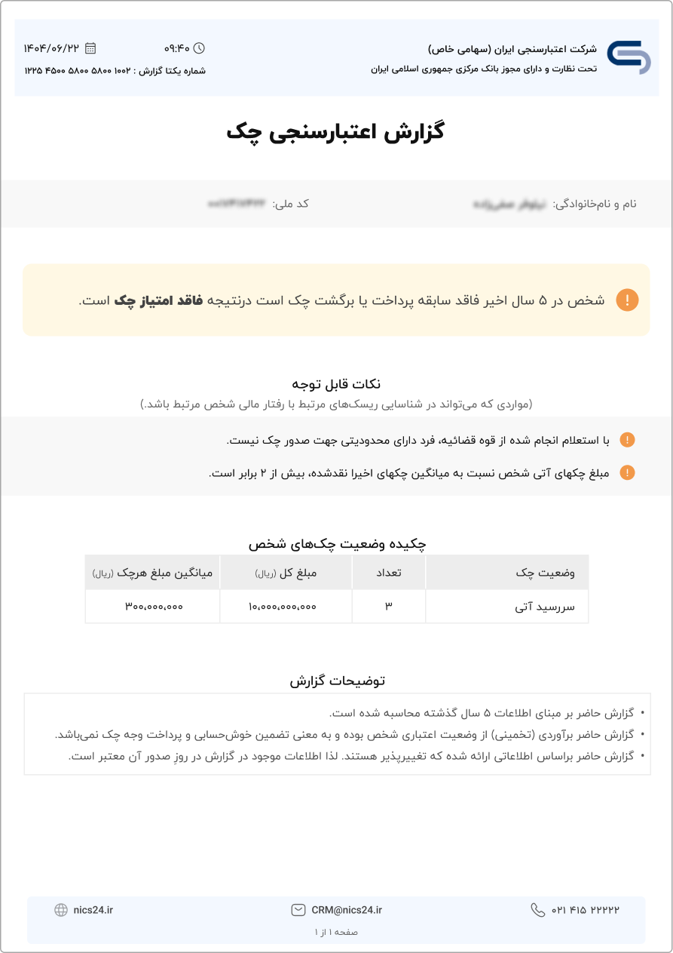

نحوه تاثیر بر امتیاز چک

ابعاد مبلغی، تعدادی و زمانی
برای محاسبه امتیاز چک از روش‌های هوش مصنوعی و یادگیری ماشین استفاده می‌شود. طی این فرایند با استفاده از داده‌های چک، مالیات، تسهیلات و ... مهمترین رفتارهای مؤثر انتخاب شده و مبنای محاسبه امتیاز چک خواهند بود که راجع آن نکات ذیل قابل ذکر خواهد بود:
- این داده‌ها دارای وزن یکسان نیستند و به تشخیص مدل یادگیری ماشین، درجه اهمیتِ متفاوتی در امتیاز شخص دارند بطوریکه 60% امتیاز چک از سوابق چک و 40% سایر سوابق استخراج خواهد شد.
- رفتار نامناسب شخص(مثلا برگشت چک یا تسهیلات غیرجاری) می‌تواند به یکباره امتیاز شخص را کاهش ‌دهد اما بهبود امتیاز به صورت تدریجی اتفاق می‌افتد(یعنی نزول امتیاز به یکباره ولی بهبود تدریجی).
- مدل اعتبارسنجی از جنبه‌های مختلف زمانی، مبلغی و تعدادی سابقه شخص را بررسی می‌کند:
مبلغی: هر چه مبلغ چکهای برگشتی شخص بیشتر باشد، امتیاز بیشتری را از دست خواهد داد. همزمان هرچقدر مبلغ اقساط تسهیلاتی که سررسیدشده‌اند اما پرداخت‌نشده است، بیشتر باشد نیز امتیاز بیشتری از دست خواهد داد.
تعدادی:اگر تعداد چکهای برگشتی و یا تعداد اقساط سررسیدشده پرداخت‌نشده نیز بیشتر باشد، امتیاز کاهش خواهد یافت.
زمانی: اگر شخص، چک را پس از برگشت با فاصله زمانی بیشتری رفع سوء اثر نماید، امتیاز کمتری دریافت خواهد کرد. همچنین اگر اقساط تسهیلات را با تاخیر زمانی بیشتری پرداخت نماید، امتیاز کمتری دریافت خواهد کرد.
با در نظر گرفتن این موارد، چند سناریوی نمونه برای دو شخص فرضی در جدول زیر نمایش داده شده است. در همه سناریوها شخص 2 امتیاز کمتری دریافت خواهد کرد.
شخص برای اینکه امتیاز چک مناسبی داشته باشد، چه باید بکند؟
- با در نظر گرفتن سه بُعد زمان، مبلغ و تعداد، تلاش کند که:
- چکها را بدون برگشت تسویه نماید و در صورت برگشت، تاخیر در رفع سواثر نداشته باشد،
- چکهای باز با مبلغ زیاد نداشته باشد.
- مبلغ بدهی سررسیدشده تسهیلاتی نداشته باشد،
- «تعداد ماه‌ها» و «تعداد وامها»ی دارای رفتار بدحسابی را به صفر برساند.
سناریو | شخص 1 | شخص 2
1 | یک چک برگشتی به مبلغ 20 میلیون تومان | 5 چک برگشتی مجموعا به مبلغ 20 میلیون تومان
2 | یک چک برگشتی 20 میلیون تومانی  مجموع روزهای بین برگشت تا رفع سوءاثر: 10 روز | یک چک برگشتی 20 میلیون تومانی  مجموع روزهای بین برگشت تا رفع سوءاثر: 25 روز
3 | 5 چک برگشتی با مجموع مبلغ 100 میلیون تومان | 6 چک برگشتی با مجموع مبلغ 100 میلیون تومان
4 | دارای 2 تاخیر در اقساط تسهیلاتی به مبلغ هر قسط 6 میلیون تومان(مجموعا 12 میلیون تومان) | دارای 3 تاخیر در اقساط تسهیلاتی به مبلغ هر قسط 4 میلیون تومان(مجموعا 12 میلیون تومان)
5 | دارای 2 تاخیر در اقساط تسهیلاتی به مبلغ هر قسط 5 میلیون تومان(مجموعا 10 میلیون تومان) | دارای 2 تاخیر در اقساط تسهیلاتی به مبلغ هر قسط 6 میلیون تومان(مجموعا 12 میلیون تومان)

سناریوهای رفتاری تغییر امتیاز
برای اینکه شناختی کلی از امتیاز چک ایجاد شده و بتوان مشتریان را راهنمایی کرد، موارد زیر می‌تواند به مشتری ارائه گردد:
- اگر وضع چک شخص خوب باشد(سابقه چک برگشتی به ندرت داشته باشد و چکهای باز زیادی نداشته باشد) و در بقیه موضوعات(مالیات، تراکنش، سن و تسهیلات) متوسط باشد، حداقل امتیاز 80 (رتبه B1) را دریافت خواهد نمود.
- اگر وضع چک شخص خوب باشد و در بقیه موضوعات بدترین حالت باشد، حداقل امتیاز 70 (رتبه B3) را دریافت خواهد نمود.
- اگر وضع چک شخص بدترین حالت ممکن باشد(یعنی چکهای باز زیاد و سابقه برگشت زیاد داشته باشد) و در بقیه موضوعات خوب باشد، امتیازی بالاتر از 43 (رتبه D3) کسب نخواهد کرد.
- اگر شخص در همه موضوعات در حد وسط باشد، امتیاز 60 (رتبه C2) را دریافت خواهد کرد..

سناریوهای زمانی تغییر امتیاز
مشابه موارد فوق، مشتری می‌تواند سوالاتی راجع به زمان افزایش امتیاز خود داشته باشد که با توجه به موارد زیر می‌توان تا حدی وی را راهنمایی نمود:
سناریو | سوال | پاسخ
عدم فعالیت در چک برای 6 ماه | اگر رتبه شخصی فعال در چک، C باشد و 6 ماه پس از استعلام، هیچ رفتاری در چک نداشته باشد، امتیاز وی چه تغییری دارد؟ | حدود 15 امتیاز افزایش  (به رتبه B یا A می‌تواند برسد )
فعالیت در چک بدون برگشتی در 12 ماه آینده | اگر رتبه شخصی فعال در چک، C باشد و در یکسال بعد، در چک فعالیت داشته باشد اما همه چکها را بدون برگشت، تسویه کند، امتیاز وی چه تغییری دارد؟ | حداقل 15 امتیاز افزایش  (به رتبه B یا A می‌تواند برسد )
افزایش امتیاز آنی | اگر شخصی بخواهد سریعاً امتیاز خود را افزایش دهد، چه راه‌هایی وجود دارد؟ | اگر چکهای باز زیادی داشته باشد و همه آنها را تسویه یا باطل کند تا 12 امتیاز می‌تواند ارتقا یابد.

نحوه دریافت گزارش اعتبارسنجی چک

بسترهای دریافت گزارش(سامانه رسا و اعتباریتو)
بصورت کلی دو سامانه ذیل وظیفه ارائه گزارش اعتبارسنجی به مشتریان را بر عهده دارند:
- سامانه اعتباریتو مختص استفاده همه افراد جامعه بوده و از طریق آدرس etebarito.nics24.ir و در بستر اینترنت قابل دسترس است. تمام اشخاص بالای 18 سال می‌توانند با پرداخت هزینه گزارش و با شماره همراه متعلق به خود، گزارش چک را دریافت نمایند(که جزئیات بخشهای مختلف این گزارش در بخش قبل تشریح شد).
- سامانه رسا مختص کاربران شبکه بانکی(کارمندان بانکها) بوده و تنها از طریق شبکه بانکی در دسترس است(یعنی در بستر اینترنت قابل دسترسی نیست) و از این سامانه جهت دریافت گزارش اعتبارسنجی متقاضیان دریافت تسهیلات و در آینده، اعتبارسنجی متقاضیان صدور چک استفاده می‌شود. کارمندان شعب ملزم هستند فرم رضایت دریافت گزارش را به مشتری(صاحب حساب جاری و صادرکننده چک) اعطا نموده و امضای فرم را از وی اخذ نماید و در غیر این صورت، مشتری حق پیگیری‌ حقوقی و قانونی علیه بانک و کارمند مربوطه را خواهد داشت.
لازم بذکر است که امکان دریافت گزارش اعتبارسنجی چک از طریق سامانه رسا در حال حاضر فراهم نبوده و بزودی امکانپذیر خواهد بود.

نحوه دریافت گزارش اعتبارسنجی چک در اعتباریتو
مشتری برای دریافت گزارش چک خود و گزارش چک اشخاصی که از آنها چک دریافت نموده، می‌تواند از طریق مرورگر به وبسایت اعتباریتو(etebarito.nics24.ir) وارد شده و در بخش دریافت گزارش، بر روی گزینه گزارش چک، کلیک نماید.

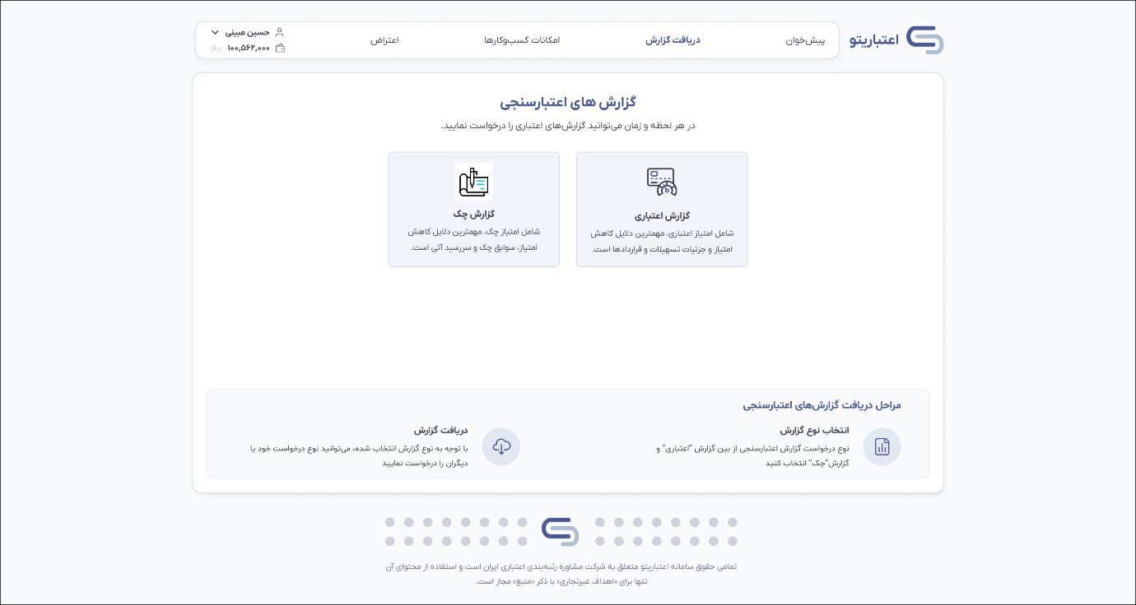

در صفحه بعدی شخص می‌تواند با کلیک بر «گزارش من»، شخص گزارش اعتبارسنجی چک و با کلیک بر گزینه «گزارش دیگری»، گزارش اعتبارسنجی چک اشخاصی که از آنها چک دریافت کرده است را مشاهد میکند:
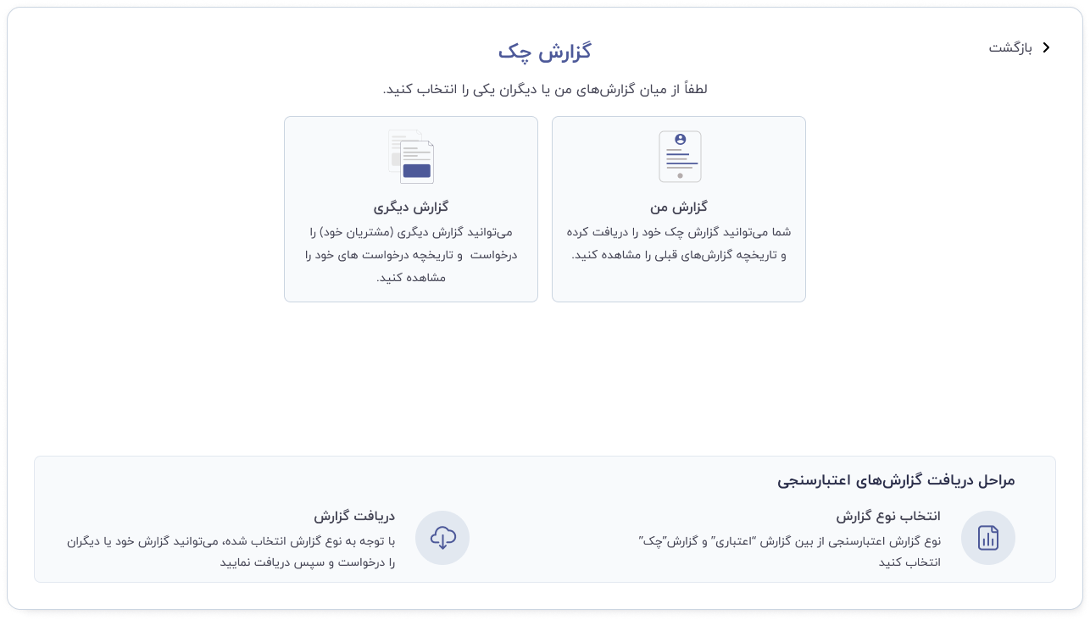

الف) دریافت گزارش من
با کلیلک بر گزینه‌ «گزارش من» در مرحله بعد شخص با صفحه زیر روبرو می‌شود که حاوی سابقه گزارشات دریافتی قبلی شخص است.
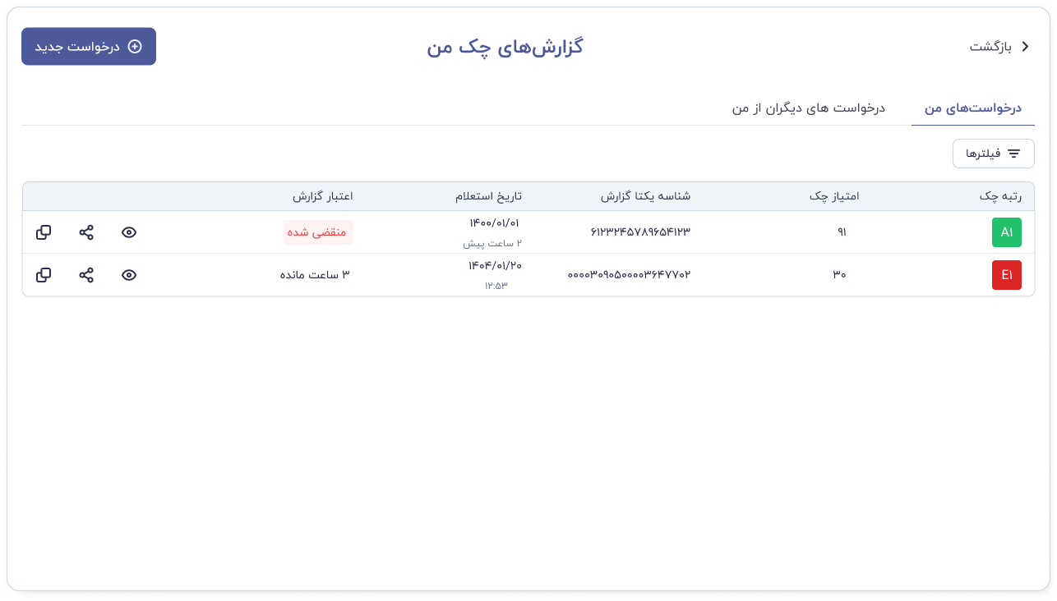
در ادامه شخص وارد فرایند پرداخت هزینه گزارش شده و پس از پرداخت با صفحه زیر روبرو می‌شود.
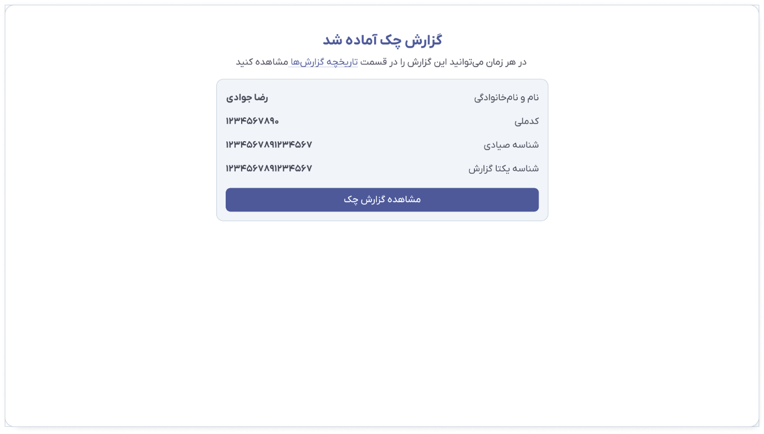
با کلیک بر «مشاهده گزارش چک» علاوه بر امکان دانلود نسخه PDF گزارش، امکان مشاهده نسخه آنلاین در وبسایت نیز برقرار خواهد بود.

ب) دریافت گزارش دیگری
با کلیک بر گزینه «گزارش دیگری» شخص با صفحه زیر که حاوی سابقه گزارشهای دریافتی قبلی‌است، روبرو می‌شود.
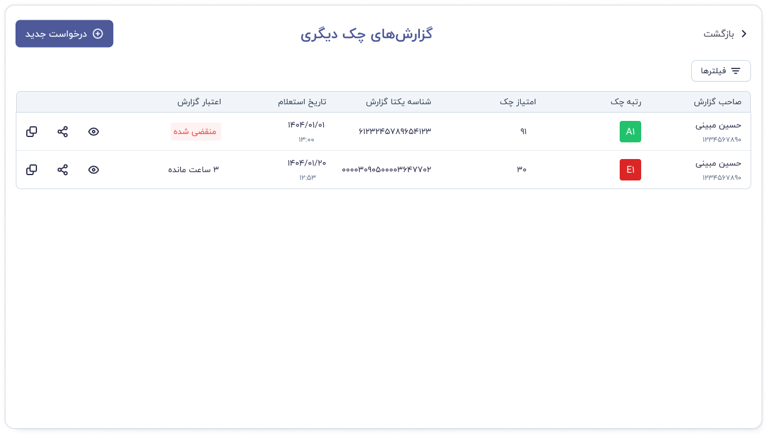
در این جا شخص می‌تواند با انتخاب گزینه «درخواست جدید» اقدام به اخذ گزارش جدید نماید.
چون شخص می‌خواهد گزارش شخص دیگری را ببیند باید شناسه صیادی چکی که دریافت کرده است را در اختیار داشته باشد. به همین منظور، در صفحه بعد با ورود شناسه صیادی چک دریافتی، سامانه بررسی می‌کند که آیا چک در وجه وی صادرشده است یا خیر.
اگر چک در وجه شخص نباشد، هشدارِ خطا نمایش داده خواهد شد و در صورتی که چک در وجه وی باشد، اطلاعات صادرکننده چک مشابه تصویر زیر نمایش داده می‌شود.

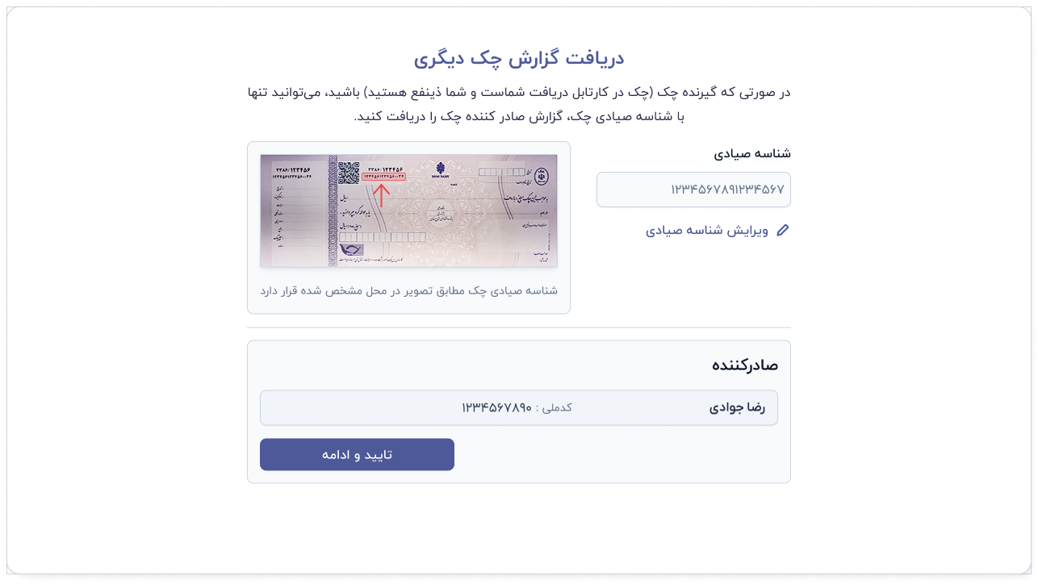
همچنین اگر چک دارای چندین صادرکننده باشد(معمولا برای حسابهای مشترک) اطلاعات همه صادرکنندگان نمایش داده شده و گیرنده می‌تواند به دلخواه یکی از صادرکنندگان را انتخاب نماید تا گزارش مربوط به وی تهیه گردد.

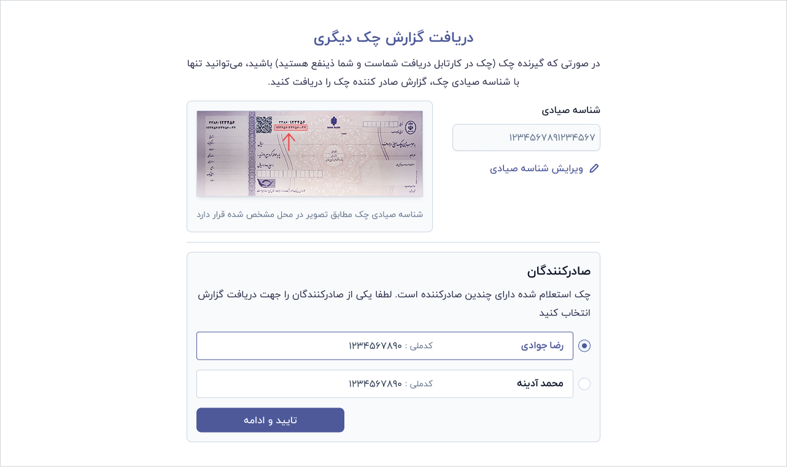
در ادامه کاربر با کلیک بر گزینه «تایید و ادامه» در مرحله بعد به صفحه درگاه پرداخت هدایت شده و پس از پرداخت، صفحه زیر نمایش داده خواهد شد.

با کلیک بر «مشاهده گزارش چک» علاوه بر امکان دانلود نسخه PDF گزارش، امکان مشاهده نسخه آنلاین در وبسایت نیز برقرار خواهد بود.

سوالات متداول

چه اشخاصی دارای امتیاز چک هستند؟
هر شخص حقیقی که در 5 سال اخیر حداقل یک چک نقدشده یا برگشتی داشته باشد. الزاما ثبت چک در سامانه صیاد دلیلی بر داشتن امتیاز چک نبوده و چک مربوطه باید نقد یا برگشت خورده باشد.

سوابق مالی شخص تا چند سال در گزارش چک وی موثر است؟
سوابق مالی مختلف مانند چک برگشتی و تسهیلات، در صورتیکه 5 سال منتهی به تاریخ گزارش باشد در امتیاز چک موثر هستند. بنابراین گذشت 5 سال از هر رفتار مالی باعث حذف آن از گزارش اعتباری خواهد شد.

آیا مبلغ، تاریخ و تعداد چک‌های برگشتی اثر متفاوتی بر امتیاز چک دارند؟
بله، مدل اعتبارسنجی به هر عامل وزن خاصی می‌دهد و مثلاً مبلغ چک برگشتی بالا یا رفع سوءاثر طولانی، اثر منفی بیشتری بر امتیاز دارد.

اگر چک انتقال یابد؛ آیا همچنان گیرنده اولیه می‌تواند گزارش چک صادرکننده را دریافت نماید؟
خیر؛ پس از انتقال، شخص انتقال‌دهنده، ذینفع چک نبوده و تنها گیرنده جدید، حق دریافت گزارش خلاصه اعتبارسنجی چک را خواهد داشت. به محض انتقال(و حتی قبل از تایید توسط گیرنده جدید)، چک از کارتابل انتقال‌دهنده خارج و به کارتابل گیرنده جدید منتقل می‌شود؛ در نتیجه تنها شخص دوم(گیرنده جدید) امکان دریافت گزارش را خواهد داشت.
اگر شخص دوم، دریافت چک را تایید نکند، چک مجددا به کارتابل شخص اول منتقل شده و مجددا فقط شخص اول امکان دریافت گزارش را خواهد داشت.

اگر چک برگشت بخورد، آیا بازهم گیرنده می‌تواند گزارش اعتبارسنجی چک صادرکننده را دریافت نماید؟
بله؛ چنین چکی با وجود برگشت‌خوردن، هنوز هم در کارتابل شخص گیرنده قرار داشته و جزو چکهای باز محسوب می‌شود و تا زمانی که نقد نشود، شخص گیرنده، حق دریافت گزارش صادرکننده را خواهد داشت.

برای دریافت گزارش اعتبارسنجی چک، چه اطلاعاتی مورد نیاز است؟
در صورتیکه شخص ذینفع چک باشد، تنها به شناسه صیادی 16 رقمی نیاز دارد.

آیا برای دریافت گزارش اعتبارسنجی چک نیاز به اجازه صادرکننده چک وجود دارد؟
گیرنده چک می‌تواند بعد از ثبت چک توسط صادرکننده تا قبل از نقدشدن یا انتقال آن، گزارش خلاصه صادرکننده را بدون اجازه وی دریافت نماید.

اگر چکی ۳ بار انتقال داده شده و پس از آن برگشت بخورد، امتیاز چک چه کسانی تحت تأثیر قرار می‌گیرد؟
تنها امتیاز صاحب دسته چک تحت تاثیر قرار می‌گیرد؛ البته تعداد این انتقالات تاثیری بر امتیاز چک صادرکننده ندارد.

دریافت گزارش خلاصه اعتبارسنجی چک بدون اجازه صادرکننده، ناقض حریم خصوصی وی نیست؟
این امکان طبق ماده 21 مکرر قانون صدور چک تعبیه شده و صادرکننده چک در هنگام دریافت دسته چک به صورت ضمنی آن را پذیرفته است.

در صورت وجود مغایرت در اطلاعات گزارش اعتبارسنجی چک، شخص چگونه می‌تواند مشکل را حل نماید؟
در اینصورت مشتری می‌تواند از طریق تماس با مرکز پشتیبانی مشتریان شرکت به شماره تماس 41522222(021) موضوع را مطرح نموده تا از این طریق راهنمایی‌های لازم صورت گیرد.

آیا استفاده از چک‌های رمزدار، تضمینی و ضمانت (مثلا برای تسهیلات) بر امتیاز چک تأثیرگذار است؟
خیر، تنها چک‌های عادی که بین اشخاص جابجا می‌شود در امتیاز چک تاثیرگذار است و سایر چک‌ها مانند رمزدار که یک طرف آنها بانک بوده، بر امتیاز اعتباری تاثیری ندارند.

آیا می‌توان گزارش چک مربوط به اشخاص حقوقی را دریافت نمود؟
در حال حاضر این امکان وجود ندارد اما در آینده این امکان فراهم خواهد شد.

اگر اطلاعات چک در سامانه پیچک ثبت نشده باشد، آیا می‌توان گزارش چکیده صادرکننده را دریافت کرد؟
خیر؛ قبل از ثبت چک در وجه شخص گیرنده، امکان دریافت گزارش چکیده وجود ندارد.

محدوده امتیاز چک چقدر است و معنای آن چیست؟
امتیاز چک عددی بین ۱ تا ۱۰۰ است. هر چه امتیاز بالاتر باشد، خوش‌حسابی صادرکننده بیشتر و ریسک برگشت چک کمتر است.
امتیاز 85 تا ۱۰۰: ممتاز،
امتیاز 70 تا 84: خوب،
امتیاز 55 تا 69: مناسب،
امتیاز 40 تا 54: ضعیف،
امتیاز 1 تا 39: بحرانی.

چه عواملی بر امتیاز چک تاثیرگذار هستند؟
سابقه شخص در حوزه چک مانند تعداد و مبلغ چکهای برگشتی، چکهای باز و ... مهمترین عامل موثر بر امتیاز چک است همچنین سایر رفتارهای مالی از جمله تسهیلات، مالیات، تراکنشهای مالی و همچنین سن شخص بر امتیاز چک تاثیرگذارند. (چک‌های صادره در وجه بانک‌ها که جهت ضمانت ارائه می‌شوند در امتیاز لحاظ نمی‌شوند اما در جدول پایانی گزارش، محاسبه می‌شوند)

که در این سند با لفظ «شیوه‌نامه» مورد اشاره قرار خواهد گرفت.
در شرکت اعتبارسنجی ایران، این گزارش تحت عنوان «گزارش اعتبارسنجی چک» نامگذاری شده و در این سند نیز این دو معادل یکدیگر گرفته شده است.
لازم به ذکر است که طبق شیوه‌نامه، دو نوع «گزارش اعتباری چک» وجود دارد: (1)گزارش خلاصه امتیاز چک و (2)گزارش پیشرفته چک. در مرحله اول پروژه آنچه ارائه می‌شود، همان «گزارش خلاصه» است که در این سند با اغماض «گزارش اعتبارسنجی چک» یا «گزارش چک» نامیده می‌شود.
سامانه اینترنتی شرکت اعتبارسنجی ایران که از طریق اینترنت و نشانی Etebarito.nics24.ir قابل دسترسی است.
به بیان دیگر، چک باید در کارتابل شخص قرار داشته باشد و انجام اقداماتی مانند انتقال یا نقد شدن، موجب خروج آن از کارتابل ذی‌نفع خواهد شد. همچنین برای مشاهده گزارش چک، صرفاً ثبت چک توسط صادرکننده کافی است و نیازی به تأیید دریافت از سوی ذی‌نفع وجود ندارد. در حقیقت، گزارش چک با این هدف ایجاد شده است که در صورت عدم تمایل ذی‌نفع به پذیرش، امکان انتخاب گزینه «عدم تأیید» فراهم باشد؛ با این حال، حتی پس از تأیید نیز امکان عودت چک وجود خواهد داشت.
سامانه‌ای موسوم به مای‌کردیت نیز وجود دارد که در آینده نزدیک در سامانه رسا ادغام خواهد شد که از تشریح آن در اینجا خودداری شده است.

